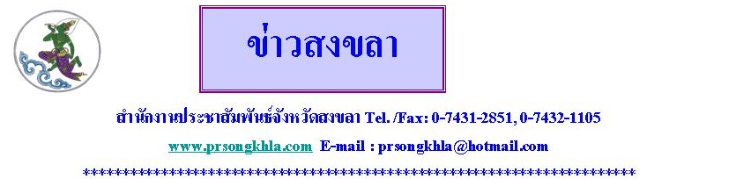
โครงการสัตวแพทย์พระราชทาน ในพระราชดำริ สมเด็จพระนางเจ้าสิริกิติ์ พระบรมราชินีนาถ
สำนักงานปศุสัตว์จังหวัดสงขลา กำหนดจัดงานโครงการสัตวแพทย์พระราชทานฯ ในจังหวัดสงขลา ตั้งแต่วันที่ 19 -21 กรกฎาคม 2554
นายวีรชัย วิโรจน์แสงอรุณ ปศุสัตว์จังหวัดสงขลา เปิดเผยว่า สำนักงานปศุสัตว์จังหวัดสงขลา ร่วมกับคณะแพทย์ของมหาวิทยาลัยต่างๆ สัตวแพทย์สมาคมแห่งประเทศไทย สมาคมผู้ค้าเวชภัณฑ์ องค์การปกครองส่วนท้องถิ่น และจังหวัดสงขลา กำหนดจัดโครงการสัตวแพทย์พระราชทานฯ ขึ้นในจังหวัดสงขลา ตั้งแต่วันที่ 19-21 กรกฎาคม 2554 เป็นงานสนองพระราชดำริของสมเด็จพระนางเจ้าสิริกิติ์ พระบรมราชินีนาถ ในการบริการประชาชนชาวไทย ให้มีความอยู่ดีกินดี โดยถ้วนหน้าและเสมอภาคกัน เป็นการแบ่งเบาพระราชกรณียกิจอีกทางหนึ่ง และสร้างคุณประโยชน์ให้แก่เกษตรกรผู้ยากไร้ อยู่ห่างไกล และขาดโอกาส
ผู้สนใจเข้าร่วมโครงการสัตวแพทย์พระราชทานฯ ในครั้งนี้ สามารถสอบถามรายละเอียดเพิ่มเติมได้ที่ สำนักงานปศุสัตว์จังหวัดสงขลา โทร.0-7431-2736 , 0-7444-3610

*******************************************

ปสุตา แก้วมณี // ข่าว
17 มิ.ย. 54
สำนักงานประชาสัมพันธ์จังหวัดสงขลา

